БЕЛОРУССКИЙ ГОСУДАРСТВЕННЫЙ УНИВЕРСИТЕТ

Отчет по лабораторной работе №1

по курсу «Проектирование человеко-машинных интерфейсов»

Выполнили:

Рагусский Ричард Викторович

Судник Павел Олегович

Гордей Илья Павлович

Шунейко Артём

Группа 14, 4 курс, ФПМИ, БГУ

Минск 2022

**Задание 1.**

Проект: сервис для согласования задач (Task Coordinator)

Цели:

* Разработать инструмент для упрощения процесса координации задач на основе списка подтверждений.

**Задание 2. Постановка задачи для проектирования.**

Цель проекта "Task Coordinator" заключается в разработке инструмента, который облегчит процесс согласования и координации задач в команде. Проект будет включать в себя следующие основные задачи:

* Разработка интерфейса для создания списка задач и отправки запросов на подтверждение
* Создание механизма для получения и обработки подтверждений от участников.
* Реализация системы уведомлений для информирования о статусах задач.
* Обеспечение безопасности и конфиденциальности данных

Эти задачи будут решены с использованием современных технологий и методов разработки программного обеспечения.

**Задание 3. Анализ конкурентов.**

Для успешной разработки и позиционирования "Task Coordinator" на рынке необходимо провести анализ существующих конкурирующих продуктов. Ниже представлен краткий обзор некоторых из них:

**Monday.com:**

Описание: Monday.com предоставляет платформу для координирования согласования задач и проектов, используя визуальные доски и таблицы.

*Плюсы:*

* Визуальный и понятный интерфейс: Упрощает согласование задач.
* Интеграции: Поддерживает множество интеграций для улучшения рабочего процесса.

*Минусы:*

* Стоимость: Могут быть высокие расходы, особенно для больших команд.
* Настройка: Требует времени и усилий для настройки под конкретные нужды.

Региональная популярность: Популярен в Северной Америке, Европе и других регионах.

**ClickUp:**

Описание: ClickUp - универсальная платформа для управления задачами и проектами, подходящая для согласования задач.

*Плюсы:*

* Обширный функциональный спектр: Включает согласование задач и рабочие процессы.
* Гибкость и настраиваемость: Может быть адаптирован под разные потребности.

Интеграции: Поддерживает интеграции для упрощения рабочего процесса.

*Минусы:*

* Сложность из-за большого числа функций: Может потребовать времени для освоения.
* Ограниченные возможности в бесплатной версии.

Региональная популярность: Популярен в Северной Америке, Европе и других регионах, имеет глобальное присутствие.

**Jira (Atlassian):**

Описание: Jira - мощный инструмент управления задачами и проектами, также поддерживает согласование задач.

*Плюсы:*

* Гибкие возможности управления большими проектами.
* Интеграция с другими инструментами Atlassian: Удобен для организаций, использующих другие продукты Atlassian.

*Минусы:*

* Сложность для новых пользователей и настройка.
* Высокая стоимость использования, особенно для малых компаний и проектов.

Региональная популярность: Глобальная популярность, используется в разных регионах.

**DocuSign:**

Описание: DocuSign - специализированное решение для согласования электронных документов и контрактов.

*Плюсы:*

* Высокая безопасность и легальная действительность: Подходит для согласования юридически значимых документов.
* Электронные подписи: Упрощают процесс согласования.
* Интеграции: Имеет интеграции с другими системами.

*Минусы:*

* Специализированное решение: Может быть менее универсальным для обычных задач.
* Стоимость: Обычно более дорогой в сравнении с общими платформами для управления задачами.

Региональная популярность: Популярен в Северной Америке и Европе, особенно в юридических и финансовых отраслях.

**ServiceNow:**

Описание: ServiceNow - платформа для управления рабочими процессами и задачами, которая также поддерживает согласование.

*Плюсы:*

* Мощные возможности для управления разлтчными рабочими процессами.
* Интеграция с другими системами и сервисами: Подходит для больших организаций.
* Высокая безопасность: Подходит для согласования чувствительных данных.

*Минусы:*

* Сложность использования: Может потребовать обучения для оптимального использования.
* Стоимость: Обычно дорогой продукт.

Региональная популярность: Глобальная, особую популярность получил в Индии.

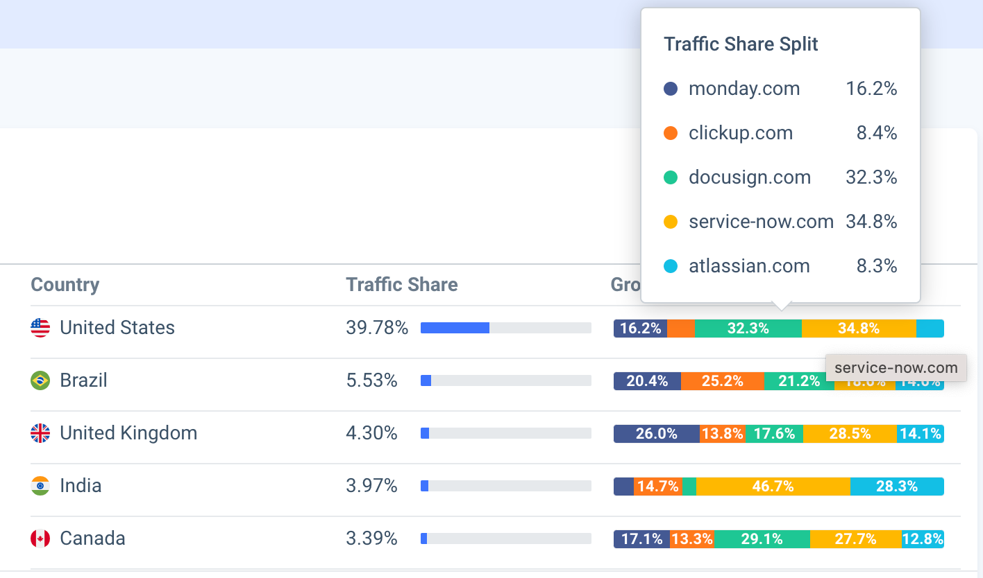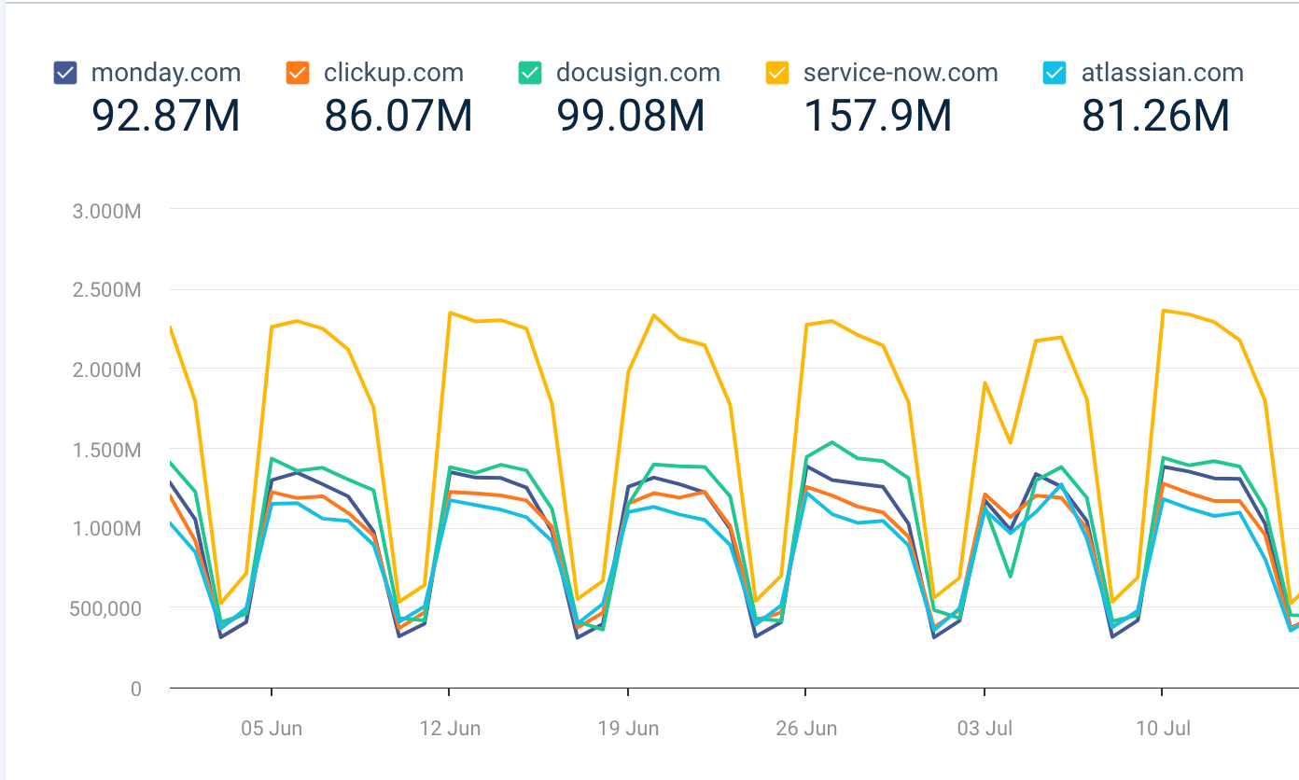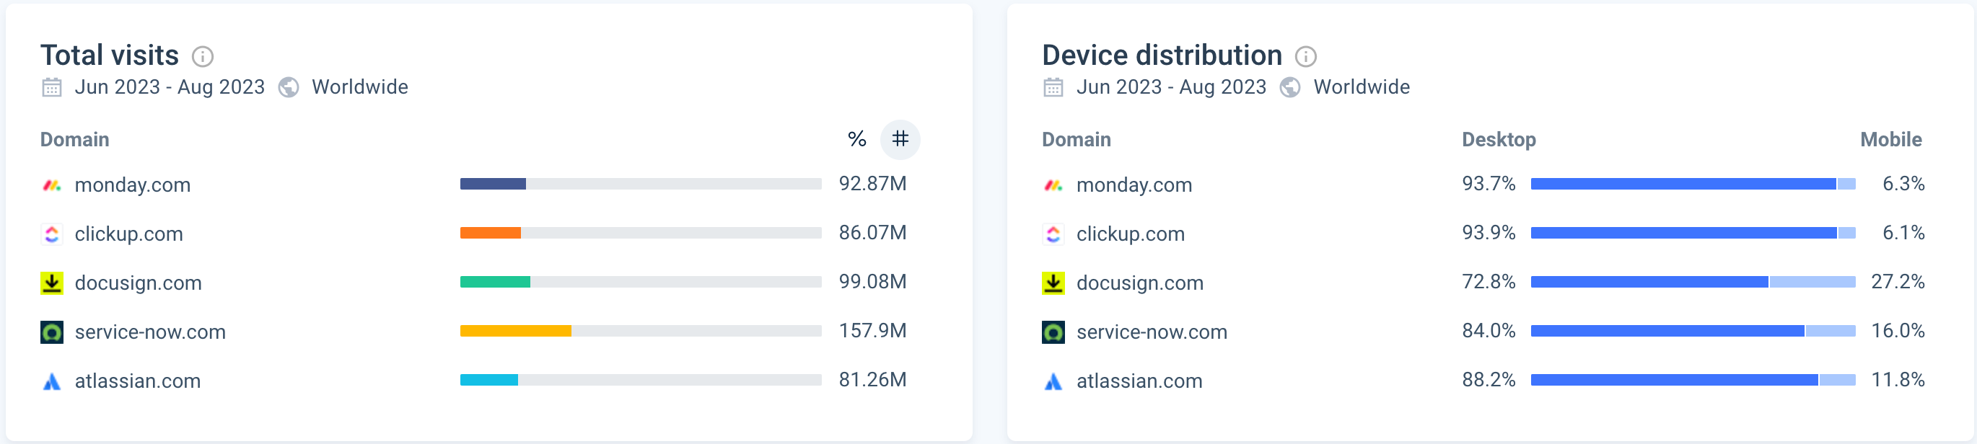

**Выводы:**

Все вышеперечисленные инструменты предоставляют отличные возможности для управления задачами в команде. Однако, не все из них эффективно решают задачу согласования задач по цепочке.

Почему продукт Task Coordinator может превосходить своих конкурентов:

**Бесплатность:** Task Coordinator предоставляет базовые функции бесплатно, что делает его доступным для малых и средних компаний.

**Специализация на согласовании задач:** Task Coordinator специально разработан для согласования задач, что делает его более приспособленным и удобным для этой конкретной задачи.

**Кросс-платформенность:** Поддержка различных платформ и мобильных устройств делает Task Coordinator удобным для использования в разных средах.

**Возможность согласования через электронную почту или приложение:** Task Coordinator предоставляет разные способы согласования, включая электронную почту и мобильное приложение, что упрощает процесс для всех участников.

**История согласований:** Task Coordinator сохраняет историю согласований, что позволяет вести учет и анализ прошлых согласований для улучшения процесса.

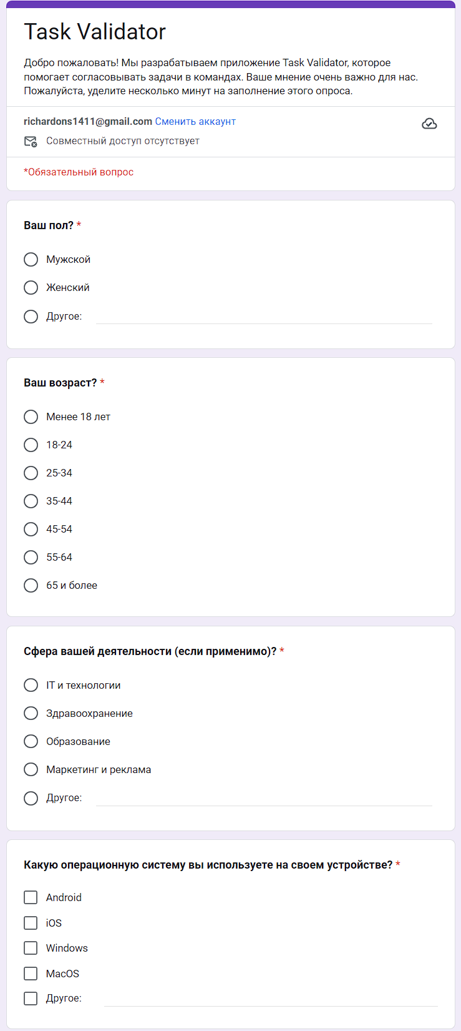**Задание 4. Опросник.**

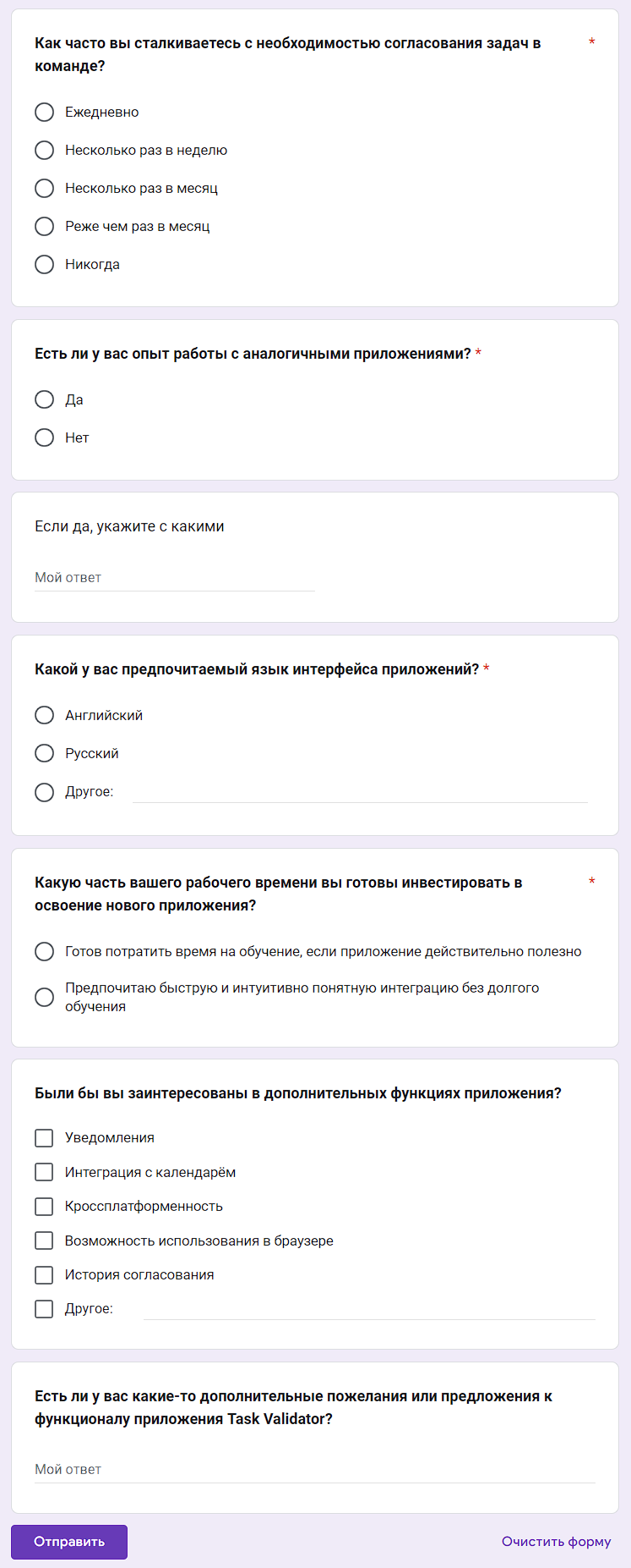

**Задание 5. Профили пользователей.**

1. **Профиль менеджера проекта (Project Manager)**:
   * Опытный профессионал в управлении проектами.
   * Целеустремленный и ответственный, стремится к эффективной координации задач в команде.
   * Использует сервис для создания списка задач, назначения ответственных и отслеживания прогресса выполнения.
   * Ценит возможность быстро получать подтверждения от участников проекта.
2. **Профиль исполнителя задач (Task Executor)**:
   * Ответственный и исполнительный член команды.
   * Заинтересован в четкой постановке задач и их успешном выполнении.
   * Использует сервис для получения задач, подтверждения своей готовности к выполнению и отправки уведомлений о завершении.
3. **Профиль член команды (Team Member)**:
   * Активный участник проекта.
   * Использует сервис для просмотра и принятия задач, а также для предоставления обратной связи по выполнению задачи.
   * Ценит уведомления о статусах задач для оперативной реакции.
4. **Профиль администратора (Administrator)**:
   * Отвечает за настройку и безопасность сервиса.
   * Обеспечивает конфиденциальность данных и управляет правами доступа к функционалу.
   * Мониторит работу системы и решает технические вопросы.
5. **Профиль технического специалиста (Technical Specialist)**:
   * Занимается настройкой и поддержкой интеграций с другими инструментами и сервисами.
   * Решает технические вопросы, связанные с работой "Task Coordinator" на стороне пользователей.
6. **Профиль начальника отдела/команды (Department Head)**:
   * Отвечает за общее направление работы отдела/команды.
   * Использует сервис для мониторинга прогресса всех задач и принятия оперативных решений по их согласованию.
7. **Профиль предпринимателя/владельца бизнеса (Entrepreneur/Business Owner)**:
   * Заинтересован в эффективной организации работы своей команды.
   * Использует "Task Coordinator" для контроля и управления задачами в своем бизнесе, ценит быстрый и прозрачный процесс согласования задач.

**Задание 6. Профили задач.**

1. **Задача срочного выполнения (Urgent Task)**:
   * Требует немедленного вмешательства.
   * Не допускает отсрочки в выполнении.
2. **Задача с высоким приоритетом (High Priority Task)**:
   * Имеет высокую степень важности для проекта.
   * Должна быть выполнена в ближайшие сроки.
3. **Задача среднего приоритета (Medium Priority Task)**:
   * Важная, но не требующая немедленного вмешательства задача.
   * Сроки выполнения немного более гибкие.
4. **Задача с низким приоритетом (Low Priority Task)**:
   * Важность данной задачи ниже остальных.
   * Может быть выполнена в свободное от других задач время.
5. **Задача на исследование (Research Task)**:
   * Требует анализа, исследования и подготовки отчета.
   * Может потребовать времени на анализ данных или изучение новых тем.
6. **Задача на тестирование (Testing Task)**:
   * Требует тестирования функционала или продукта.
   * Важно выявить все возможные ошибки или несоответствия требованиям.
7. **Задача на дизайн (Design Task)**:
   * Связана с разработкой графических элементов, макетов и дизайна интерфейса.
8. **Задача на разработку (Development Task)**:
   * Включает в себя программирование и создание нового функционала.
9. **Задача на внедрение (Implementation Task)**:
   * Связана с внедрением новых решений или обновлений в рабочей среде.
10. **Задача на обучение (Training Task)**:
    * Требуется провести обучение членов команды или пользователей новым инструментам или функционалу.
11. **Задача на документацию (Documentation Task)**:
    * Включает в себя создание или обновление документации, инструкций и руководств.
12. **Задача на анализ данных (Data Analysis Task)**:
    * Требует обработки и анализа больших объемов данных для принятия информированных решений.
13. **Задача на улучшение процессов (Process Improvement Task)**:
    * Направлена на оптимизацию рабочих процессов и улучшение эффективности работы команды.
14. **Задача на маркетинг и продвижение (Marketing and Promotion Task)**:
    * Связана с разработкой маркетинговых стратегий, продвижением продукта или услуги.

**Задание 7. Профили среды.**

1. **Офисная среда (Office Environment)**:
   * Офис с разделением на рабочие зоны и кабинеты.
   * Наличие стандартного набора офисной мебели и техники.
   * Предоставление рабочих мест для сотрудников.
2. **Виртуальная среда (Virtual Environment)**:
   * Работа удаленно, через интернет и компьютерные программы.
   * Использование специализированных программ для коммуникации и совместной работы.
3. **Производственная среда (Manufacturing Environment)**:
   * Производственные помещения с оборудованием для производства товаров.
   * Соблюдение стандартов безопасности и требований к охране труда.
4. **Образовательная среда (Educational Environment)**:
   * Школьные, учебные или тренировочные классы.
   * Наличие специализированных образовательных материалов и техники.
5. **Медицинская среда (Medical Environment)**:
   * Медицинские учреждения: больницы, клиники, амбулатории.
   * Наличие медицинского оборудования и медицинского персонала.
6. **Инновационная среда (Innovation Environment)**:
   * Инновационные лаборатории и исследовательские центры.
   * Использование современных технологий и оборудования для разработки новых продуктов.
7. **Природная среда (Natural Environment)**:
   * Рабочее пространство на открытом воздухе, природные парки, сады.
   * Стремление к созданию комфортного и экологически чистого рабочего окружения.
8. **Креативная среда (Creative Environment)**:
   * Студии, ателье, креативные лаборатории.
   * Специально созданные пространства для развития творческого потенциала.
9. **Техническая среда (Technical Environment)**:
   * Производственные помещения с фокусом на технических процессах.
   * Использование специализированного технического оборудования и инструментов.
10. **Гостиничная среда (Hospitality Environment)**:
    * Гостиничные комплексы, рестораны, кафе.
    * Создание комфортной атмосферы для посетителей и клиентов.
11. **Исследовательская среда (Research Environment)**:
    * Лаборатории и исследовательские центры.
    * Специализированное оборудование для проведения научных исследований.
12. **Розничная среда (Retail Environment)**:
    * Магазины, розничные торговые площади.
    * Организация выкладки товаров, обслуживание клиентов.
13. **Спортивная среда (Sports Environment)**:
    * Спортивные комплексы, тренажерные залы.
    * Наличие специализированного оборудования для тренировок и соревнований.
14. **Лабораторная среда (Laboratory Environment)**:
    * Лаборатории для проведения научных экспериментов и исследований.
    * Высокоточное оборудование и специализированные условия для работы.

**Задание 8. Профили групп.**

•  **Группа по управлению проектами (Project Management Group)**:

* Включает в себя проектных менеджеров и координаторов.
* Задачи включают планирование, организацию и контроль хода выполнения проектов.

• **Группа по разработке (Development Team)**:

* Состоит из разработчиков, программистов и инженеров.
* Задачи включают программирование, создание нового функционала и оптимизацию кода.

• **Группа по тестированию (Testing Team)**:

* Ответственна за проверку качества и работоспособности продукта.
* Задачи включают тестирование, выявление и регистрацию ошибок.

• **Группа по дизайну и UX/UI (Design and UX/UI Group)**:

* Включает графических дизайнеров и специалистов по пользовательскому интерфейсу.
* Задачи включают разработку дизайн-концепций, создание макетов и визуальных элементов.

• **Группа по аналитике и данных (Analytics and Data Group)**:

* Включает аналитиков данных и специалистов по анализу данных.
* Задачи включают сбор, анализ и интерпретацию данных для принятия информированных решений.

• **Группа по обучению и развитию (Training and Development Group)**:

* Занимается подготовкой и обучением членов команды.
* Задачи включают разработку обучающих программ, вебинаров и материалов.

• **Группа по маркетингу и продвижению (Marketing and Promotion Group)**:

* Включает маркетологов, специалистов по рекламе и PR-менеджеров.
* Задачи включают разработку маркетинговых стратегий, продвижение продукта и взаимодействие с клиентами.

• **Группа по обслуживанию клиентов (Customer Support Group)**:

* Ответственна за взаимодействие с клиентами и решение их проблем.
* Задачи включают обработку запросов, предоставление поддержки и обратной связи.

• **Группа по безопасности и конфиденциальности (Security and Confidentiality Group)**:

* Ответственна за обеспечение безопасности данных и конфиденциальности информации.
* Задачи включают мониторинг угроз, внедрение защитных мер и обучение персонала.

• **Группа по управлению рисками (Risk Management Group)**:

* Занимается анализом и управлением рисками проектов.
* Задачи включают выявление потенциальных рисков и разработку стратегий их снижения.

• **Группа по стратегическому планированию (Strategic Planning Group)**:

* Отвечает за разработку стратегических направлений развития компании.
* Задачи включают анализ рынка, определение целей и разработку стратегий.

• **Группа по социальной ответственности (Corporate Social Responsibility Group)**:

* Занимается разработкой и реализацией программ по социальной ответственности компании.
* Задачи включают в себя благотворительные акции, экологические и общественные инициативы.

**Задание 9. Персонажи.**

**Персонаж 1: Майкл Грин, Главный проектный менеджер**

Майкл Грин - опытный профессионал в управлении проектами с более чем десятилетним стажем. Ростом среднего, худощавого телосложения, Майкл обладает острым умом и быстрым взглядом. Его характеризует аккуратность во всем - от строгого делового костюма до организации рабочего пространства.

Майкл предпочитает подходить к задачам методично и последовательно. Он четко понимает, что успех проекта зависит от качественного управления задачами и координации команды. В его руках приложение "Task Coordinator" превращается в незаменимый инструмент, позволяющий создавать структурированные списки задач, назначать ответственных и следить за прогрессом выполнения. Майкл ценит систему уведомлений, которая позволяет оперативно реагировать на изменения и своевременно принимать решения.

С фокусом на безопасность и конфиденциальность данных, Майкл заботится о том, чтобы все члены команды имели доступ только к необходимой информации. Его прозорливый взгляд и аналитический склад ума помогают ему эффективно решать сложные задачи и предвидеть возможные риски.

**Персонаж 2: Эмилия Джонсон, Ведущий разработчик**

Эмилия - творческая натура, заброшенные волосы и набор ярких татуировок делают ее непохожей на стандартных разработчиков. Свободный стиль одежды и круглые очки смотрятся на ней как естественная часть образа. В своей работе она сочетает художественный взгляд с техническими навыками.

Эмилия - виртуоз программирования, и ей нравится, когда задачи ставят перед ней вызов. Приложение "Task Coordinator" для нее - не просто инструмент, а способ организовать свой творческий поток. Она создает задачи с четкими описаниями и требованиями, а затем назначает их членам команды с учетом их специализации и возможностей.

Эмилия ценит возможность быстро получать обратную связь от участников и принимать оперативные решения. Она заботится о том, чтобы каждый член команды чувствовал свою важность и значимость в процессе разработки. Вместе с Майклом, они образуют команду, которая, используя "Task Coordinator", превращает идеи в инновационные продукты.

**Задание 10. Контекстные сценарии.**

**Контекстный сценарий для Майкла Грина:**

Сценарий: Планирование крупного проекта

1. Майкл Грин встречается с заказчиком для обсуждения нового крупного проекта в области разработки программного обеспечения для автоматизации производственных процессов.
2. В офисе, используя приложение "Task Coordinator", Майкл создает новый проект и начинает вводить ключевые задачи. Он разделяет их на этапы, определяет сроки и назначает ответственных.
3. Майкл отправляет запросы на подтверждение участникам команды, включая разработчиков, тестировщиков и дизайнеров.
4. Как только участники подтверждают готовность приступить к выполнению задач, Майкл следит за прогрессом через систему уведомлений и регулярные обновления.
5. В процессе работы, Майкл активно использует приложение для мониторинга прогресса, решения возникающих вопросов и коррекции плана, если необходимо.
6. По завершении проекта, Майкл проводит оценку результатов, анализирует производительность команды и фиксирует уроки, которые можно извлечь для будущих проектов.

**Контекстный сценарий для Эмилии Джонсон:**

Сценарий: Разработка нового функционала

1. Эмилия Джонсон принимает участие в собрании, где обсуждается необходимость добавления нового функционала в продукт компании.
2. В своем рабочем пространстве, используя приложение "Task Coordinator", Эмилия создает новую задачу с подробным описанием требований к функционалу и сроками выполнения.
3. Она назначает задачу разработчику, который имеет опыт в этой области, и предоставляет ему необходимую информацию.
4. В процессе работы, разработчик задает уточняющие вопросы, и Эмилия оперативно предоставляет дополнительную информацию через комментарии к задаче.
5. Как только разработка завершена, Эмилия тестирует новый функционал, чтобы удостовериться, что он соответствует ожиданиям заказчика и не вызывает конфликтов с существующими функциями.
6. После успешного тестирования, Эмилия подтверждает готовность к внедрению нового функционала и предоставляет разработчику обновленный план задач.
7. В конечном итоге, новый функционал успешно интегрируется в продукт, и Эмилия участвует в презентации перед заказчиком, демонстрируя новые возможности продукта.

**Задание 11. Стратегия дизайна.**

Что это

**Задание 12. Диаграммы бизнес-процессов.**

Сложно

**Задание 13. Выводы.**

Проект "Task Coordinator" представляет собой инновационный сервис, разработанный для упрощения процесса согласования и координации задач в команде. Ниже приведены общие выводы по данному проекту:

1. **Успешное Решение Проблемы**:
   * "Task Coordinator" решает актуальную проблему согласования задач, предлагая более удобный и эффективный способ организации рабочего процесса.
2. **Специализированная Ниша**:
   * Проект сосредотачивается на аспекте согласования задач по цепочке, что позволяет ему выделиться на рынке среди конкурирующих продуктов.
3. **Интуитивно Понятный Интерфейс**:
   * Интерфейс приложения является понятным и простым в использовании, что позволяет пользователям быстро освоить его функционал.
4. **Широкие Возможности Конфигурации**:
   * Пользователи могут создавать структурированные списки задач, назначать ответственных и устанавливать сроки выполнения в соответствии с требованиями проекта.
5. **Эффективная Система Уведомлений**:
   * Система уведомлений позволяет оперативно реагировать на изменения статусов задач и своевременно принимать решения.
6. **Безопасность и Конфиденциальность**:
   * Обеспечение безопасности и конфиденциальности данных является приоритетом проекта, что создает доверие у пользователей.
7. **Анализ Конкурентов**:
   * Команда проекта провела анализ конкурирующих продуктов, что помогло выявить их сильные и слабые стороны и использовать эту информацию в разработке "Task Coordinator".
8. **Профили Пользователей и Задач**:
   * Определены различные профили пользователей и типы задач, что позволяет адаптировать функционал приложения под различные потребности и сценарии использования.
9. **Высокий Потенциал Роста**:
   * Учитывая актуальность проблемы согласования задач в командах, "Task Coordinator" имеет высокий потенциал привлечения широкой аудитории и дальнейшего развития.
10. **Необходимость Внедрения Маркетинговых Стратегий**:
    * Для успешного позиционирования на рынке важно разработать и внедрить эффективные маркетинговые стратегии, включая привлечение и удержание клиентов.

**Задание 14. Репозитории.**



